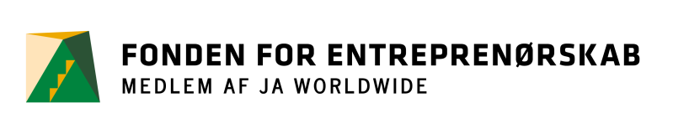
Konkurrencens forløb  August | Der afholdes lærercamp omkring slutningen af august. Her vil lærerne få en introduktion til entreprenørskabsundervisning, samt information om projektforløbet. Vi sigter imod at give lærerne nye kompetencer inden for innovation og produktudvikling, som de kan tage med sig og bruge i undervisningen.
September | Der afholdes elevcamp på skolen i løbet af september, ledet af de undervisere, der deltog i lærercampen. Eleverne vil her få en introduktion til projektforløbet, og derefter forsøge sig med idégenerering samt idévurdering.
Oktober | I oktober offentliggøres årets emne, som eleverne skal arbejde ud fra.
Okt. – nov. | I løbet af efteråret skal eleverne arbejde med deres idé og videreudvikle den til et produkt (model, etc). Det er op til skolen selv, hvor meget tid man vil dedikere til dette.
November | I november afholdes lokalmesserne, hvor eleverne aktivt skal præsentere deres idé for dommere, undervisere og forældre. De der bliver bedømt bedst, går videre til landsfinalen, som afholdes i forbindelse med Danish Entrepreneurship Awards 2016

